Douze jours pour dénoncer l’horreur de la violence faite aux femmes
26 novembre 2014 |Caroline Montpetit | Actualités en société
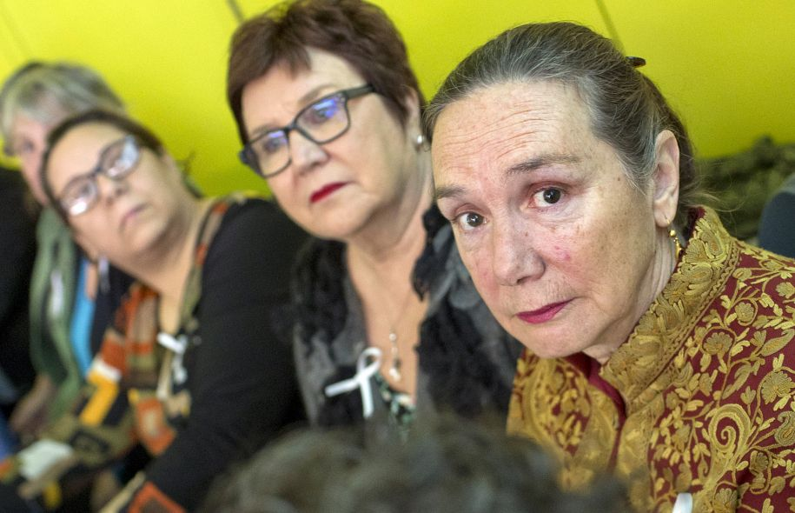Photo: Jacques Nadeau Le devoir Une coalition d’organismes de soutien entame un blitz de sensibilisation. Ci-dessus, Nathalie Duhamel, du regroupement québécois des C.A.L.A.C.S.
Récemment, une femme handicapée qui avait été violentée a tenté de contacter la ligne téléphonique S.O.S. Violence conjugale. La femme avait des difficultés d’élocution, et l’organisme ne pouvait pas l’aider. D’ailleurs, même si on l’avait comprise, on n’aurait pas pu trouver de place dans une maison d’hébergement pour femmes violentées adaptée à ses besoins. Or les femmes limitées physiquement ou psychologiquement par un handicap sont deux fois plus à risque de subir de la violence que les autres femmes.
C’est ce que disait mardi Selma Kouidri, du Réseau d’action des femmes handicapées du Québec, au moment du lancement de la campagne 12 jours contre la violence, organisée à travers le Québec pour contrer la violence faite aux femmes. Cette campagne se déroule du 25 novembre au 6 décembre prochain, et sera entre autres marquée par le 25e anniversaire de la tuerie de l’École polytechnique, le 6 décembre.

Femmes à risque
Le Réseau d’action des femmes handicapées du Québec entend profiter de cette tribune pour lancer une campagne de dénonciation de la violence faite aux femmes handicapées comparables à celle menée sur Internet récemment par des femmes de tout le pays.
Lors de groupes de discussion, les femmes handicapées ont dénoncé de la violence qui survient dans un contexte conjugal ou familial. « Ça peut venir d’un aidant naturel », dit Mme Kouidri. « Les femmes sont souvent dépendantes de cette personne et elles ont de la difficulté à sortir du contexte de violence », ajoute-t-elle.
Et si elles veulent partir, le système n’est pas fait pour qu’elles puissent trouver de l’aide ou du soutien extérieurs, dit-elle. Les places adaptées aux femmes handicapées en maison d’hébergement sont rares. À d’autres occasions, ce sont des préposés aux bénéficiaires qui abusent de leur situation auprès de personnes handicapées, à qui ils doivent par exemple prodiguer des soins d’hygiène personnelle.
« On a entendu, on a vu des histoires d’horreur où il y a eu des attouchements sexuels par le préposé », dit Mme Kouidri. Les femmes craignent alors les représailles de la personne qui prend soin d’elles si elles dénoncent les abus.
Dangereuse austérité
Les différentes intervenantes à la conférence de presse de mardi ont ciblé le régime d’austérité imposé par le gouvernement québécois comme étant un frein à la lutte contre la violence faite aux femmes. D’une part, une majorité de femmes travaillent dans le domaine de la santé, de l’éducation et des services sociaux ciblés par le gouvernement. En coupant dans les services sociaux, on met aussi en péril les ressources qui sont à la disposition des femmes violentées.
Au Québec, en 2012, les femmes ont constitué 80 % des victimes d’infractions commises dans un contexte conjugal. Elles forment aussi 96 % des victimes d’agressions sexuelles, 97 % des victimes de séquestration, 95 % des victimes d’enlèvement, et 93 % des victimes d’homicide conjugal.
Plus d’informations sur les 12 jours contre la violence faite aux femmes à l’adresse : 12joursactioncontrelaviolence.ca

